Вирусные гепатиты В и С – проблема современного мира.
- 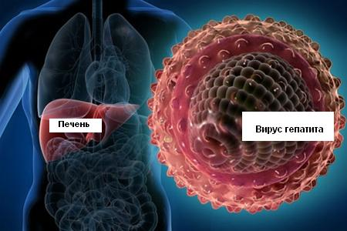Преимущественно заболевают лица молодого возраста – 20-40 лет.
- В случае инфицирования беременной женщины существует риск передачи инфекции своему будущему ребёнку. Для гепатита С этот риск составляет 5%, для гепатита В – от 6 до 60%.
- Из 100 заболевших гепатитом С у 70-90 человек развивается хроническая форма инфекции. Если заражение происходит в раннем детском возрасте, то хронизация наступает в 90% случаев.
- Спустя 20-30 лет от момента инфицирования, у 20-30% лиц с хроническим гепатитом могут развиться цирроз или рак печени.
- У 2% заболевших происходит одновременное инфицирование двумя вирусами, что приводит к более тяжёлому поражению печени.

Основные пути инфицирования:

- случайные половые связи;
- внутрисемейное половое и контактно-бытовое инфицирование, в т.ч. при совместном использовании общих с больным полотенец, бритвенных и маникюрных принадлежностей и др. предметов личной гигиены;
- потребление инъекционных наркотиков;
- проведение татуировок, пирсинга (чаще всего в неприспособленных местах - у знакомых, частных лиц на дому);
- медицинские манипуляции в случае нарушения режима стерилизации оборудования.
- Источником возбудителя инфекции вирусного гепатита В или С является человек - больной гепатитом или бессимптомный носитель вируса.
- Вирус содержится во всех биологических жидкостях больного человека: наибольшее количество - в крови, сперме, вагинальном секрете (для заражения здорового человека достаточно мельчайшей капли крови больного - 0,0005 мл. – порой даже невидимой невооруженным глазом); в меньших концентрациях - в слюне, моче, грудном молоке, поте.
- Устойчивость вирусов в окружающей среде чрезвычайно высокая – при комнатной температуре на предметах и поверхностях внешней среды вирусы сохраняются до трех месяцев.
- Вирусы проникают в организм человека через нарушения и повреждения целостности кожных и слизистых покровов (травмы, трещины, порезы, ссадины).

Лечение гепатитов В и С
Меры профилактики и защиты

Лечение гепатитов В и С длительное и дорогостоящее. Основная цель лечения — добиться удаления из организма вируса. Однако не всегда удаётся достигнуть полного клинического излечения. Успех в лечении в первую очередь зависит от соблюдения больным рекомендаций и назначений лечащего врача.
- Наиболее надёжным специфическим профилактическим средством против гепатита В является вакцинация против гепатита В.
- Применяемая вакцина характеризуется высокой эффективностью: не менее 98% привитых вырабатывают иммунитет к вирусу длительностью 15 лет и более; вакцина отличается хорошей переносимостью.
- Вакцинация также защищает больных гепатитом С от дополнительного инфицирования вирусом гепатита В, оказывает лечебный эффект (способствует активации иммунитета, препятствует образованию новых вирусных частиц и разрастанию рубцовой ткани в печени), оказывает противораковое действие.
- Вакцинация и клинико-лабораторное обследование лиц из групп повышенного риска инфицирования (контактным с больными гепатитами, больным гепатитом С, пациентам отделений гемодиализа, онкогематологическим больным, лицам, имеющим случайные половые связи, употребляющим внутривенно наркотические вещества и др.) проводится бесплатно в поликлиниках по месту жительства или диспансерах по месту наблюдения.
К важным профилактическим мероприятиям
по предупреждению инфицирования относятся:
- 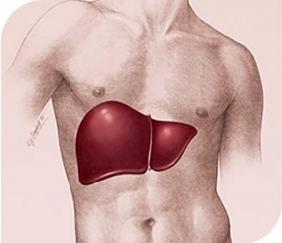наличие единственного надёжного полового партнера;
- использование презерватива;
- категорический отказ от внутривенного введения наркотиков;
- осторожное отношение к проведению татуировок, пирсинга, особенно в неприспособленных условиях, где не соблюдается принцип стерильности предметов и оборудования;
- соблюдение личной гигиены, использование только индивидуальных полотенец, ножниц, мочалок, бритв, помазков, расчёсок и других предметов гигиены.
- Если Вы не привиты
против гепатита В,
то обязательно
сделайте прививку!

Снизить риск инфицирования можно, соблюдая эти правила.
Берегите себя и своих близких!

